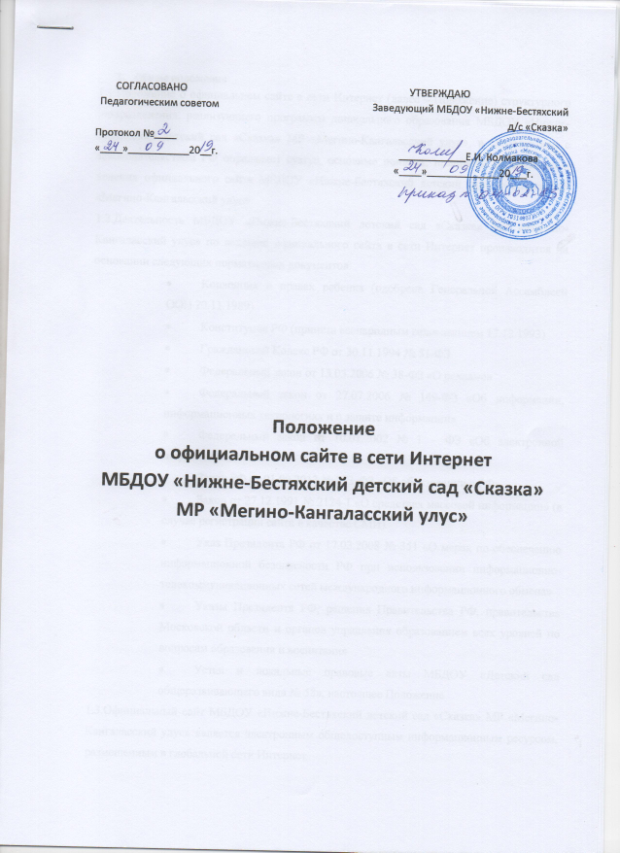
CОГЛАСОВАHО УТВЕРЖДАЮ
Педагогическим советом Заведующий МБДОУ «Нижне-Бестяхский д/с «Сказка»
Протокол №____
«____»___________20__г. ____________Е.И. Колмакова
«____»_____________20___г.

Положение
о официальном сайте в сети Интернет
МБДОУ «Нижне-Бестяхский детский сад «Сказка»
МР «Мегино-Кангаласский улус»

- Общие положения
1.1.Положение о официальном сайте в сети Интернет (далее – Положение) структурного .подразделения, реализующего программы дошкольного образования МБДОУ «Нижне-Бестяхский детский сад «Сказка» МР «Мегино-Кангаласский улус», в соответствии с законодательством РФ определяет статус, основные понятия, принципы организации и ведения официального сайта МБДОУ «Нижне-Бестяхский детский сад «Сказка» МР «Мегино-Кангаласский улус»
1.2.Деятельность МБДОУ «Нижне-Бестяхский детский сад «Сказка» МР «Мегино-Кангаласский улус» по ведению официального сайта в сети Интернет производится на основании следующих нормативных документов:
- Конвенция о правах ребенка (одобрена Генеральной Ассамблеей ООН 20.11.1989)
- Конституция РФ (принята всенародным голосованием 12.12.1993)
- Гражданский Кодекс РФ от 30.11.1994 № 51-ФЗ
- Федеральный закон от 13.03.2006 № 38-ФЗ «О рекламе»
- Федеральный закон от 27.07.2006 № 149-ФЗ «Об информации, информационных технологиях и о защите информации»
- Федеральный закон от 10.01.2002 № 1 – ФЗ «Об электронной цифровой подписи»
- Закон РФ от 01.09.2013 № 273-ФЗ «Об образовании в РФ»
- Закон от 27.12.1991 № 2124-1 «О средствах массовой информации» (в случае регистрации сайта в качестве СМИ)
- Указ Президента РФ от 17.03.2008 № 351 «О мерах по обеспечению информационной безопасности РФ при использовании информационно-телекоммуникационных сетей международного информационного обмена»
- Указы Президента РФ, решения Правительства РФ, правительства Московской области и органов управления образованием всех уровней по вопросам образования и воспитания
- Устав и локальные правовые акты МБДОУ «Детский сад общеразвивающего вида № 58», настоящее Положение
1.3.Официальный сайт МБДОУ «Нижне-Бестяхский детский сад «Сказка» МР «Мегино-Кангаласский улус» является электронным общедоступным информационным ресурсом, размещенным в глобальной сети Интернет
1.4.Целями создания официального сайта МБДОУ «Нижне-Бестяхский детский сад «Сказка» МР «Мегино-Кангаласский улус» являются:
- Обеспечение открытости деятельности МБДОУ «Нижне-Бестяхский детский сад «Сказка» МР «Мегино-Кангаласский улус»
- Реализация прав граждан на доступ к открытой информации при соблюдении норм профессиональной этики педагогической деятельности и норм информационной безопасности
- Реализация принципов единства культурного и образовательного пространства, демократического государственно-общественного управления МБДОУ «Нижне-Бестяхский детский сад «Сказка» МР «Мегино-Кангаласский улус» Информирование общественности о развитии и результатах уставной деятельности МБДОУ«Нижне-Бестяхский детский сад «Сказка» МР «Мегино-Кангаласский улус», поступлении и расходовании материальных и финансовых средств
- Защита прав и интересов участников образовательного процесса
1.5.Настоящее Положение регулирует порядок разработки, размещения официального сайта МБДОУ «Нижне-Бестяхский детский сад «Сказка» МР «Мегино-Кангаласский улус» в сети интернет, регламент его обновления, а также разграничение прав доступа пользователей к ресурсам сайта
1.6.Настоящее Положение принимается общим собранием членов трудового коллектива и утверждается заведующим МБДОУ «Нижне-Бестяхский детский сад «Сказка» МР «Мегино-Кангаласский улус» (далее – Учреждение)
1.7.Настоящее Положение является локальным нормативным актом, регламентирующим деятельность МБДОУ «Нижне-Бестяхский детский сад «Сказка» МР «Мегино-Кангаласский улус» (далее – Учреждение)
1.8.Пользователем официального сайта МБДОУ «Нижне-Бестяхский детский сад «Сказка» МР «Мегино-Кангаласский улус» (далее – Учреждение) может быть любое лицо, имеющее технические возможности выхода в сеть Интернет.
1.9.Информационная структура официального сайта МБДОУ «Нижне-Бестяхский детский сад «Сказка» МР «Мегино-Кангаласский улус» (далее – Учреждение) в сети Интернет
2.1.Информационный ресурс официального сайта формируется из общественно значимой информации для всех участников образовательного процесса, деловых партнеров и заинтересованных лиц, в соответствии с уставной деятельностью.
2.2. Информационный ресурс официального сайта является открытым и общедоступным. Информация на сайте излагается общеупотребительными словами, понятными широкой аудитории.
2.3. Официальный сайт является структурным компонентом единого информационного образовательного пространства (региона, территории, города), связанным гиперссылками с другими информационными ресурсами образовательного пространства.
2.4. Информация, размещаемая на официальном сайте МБДОУ «Нижне-Бестяхского детского сада «Сказка» МР «Мегино-Кангаласский улус», не должна:
- нарушать авторское право;
- содержать ненормативную лексику;
- унижать честь, достоинство и деловую репутацию физических и юридических лиц;
- содержать государственную, коммерческую или иную, специально охраняемую тайну;
- ссодержать информационные материалы, призывающие к насилию и насильственному изменению основ конституционного строя, разжигающие социальную, расовую, межнациональную и религиозную рознь, пропагандирующие наркоманию, экстремистские религиозные и политические идеи;
- содержать материалы, запрещенные к опубликованию законодательством РФ;
- противоречить профессиональной этике педагогической деятельности.
2.5. Размещение информации рекламно-коммерческого характера допускается только по согласованию с заведующим МБДОУ «Нижне-Бестяхским детского сада «Сказка». Условия размещения такой информации регламентируются Федеральным законом от 13.03.2006 № 38-ФЗ "О рекламе" и договорами
2.6. Примерная информационная структура официального сайта детского сада определяется в соответствии с задачами реализации государственной политики в сфере образования.
2.7. Примерная информационная структура официального сайта детского сада формируется из двух видов информационных материалов: обязательных к размещению (инвариантный блок) и рекомендуемых к размещению (вариативный блок).
2.8. Информационные материалы инвариантного блока являются обязательными к размещению на официальном сайте детского сада.
2.9. Информационные материалы вариативного блока могут быть расширены и должны отвечать требованиям пп. 2.1-2.5 настоящего Положения.

3. Порядок размещения и обновления информации на официальном сайте МБДОУ«Нижне-Бестяхского детского сада «Сказка» МР «Мегино-Кангаласский улус»"
3.1. МБДОУ «Нижне-Бестяхский детский сад «Сказка» МР «Мегино-Кангаласский улус» обеспечивает координацию работ по информационному наполнению и обновлению сайта.
3.2. МБДОУ «Нижне-Бестяхский детский сад «Сказка» МР «Мегино-Кангаласский улус» самостоятельно или по договору с третьей стороной обеспечивает:
- постоянную поддержку сайта в работоспособном состоянии;
- взаимодействие с внешними информационно-телекоммуникационными сетями, сетью Интернет;
- проведение организационно-технических мероприятий по защите информации на сайте от несанкционированного доступа;
- установку программного обеспечения, необходимого для функционирования сайта в случае аварийной ситуации;
- ведение архива программного обеспечения, необходимого для восстановления сайта МБДОУ «Нижне-Бестяхского детского сада «Сказка» МР «Мегино-Кангаласский улус»;
- резервное копирование базы данных и настроек сайта;
- проведение регламентных работ на сервере;
- разграничение доступа персонала и пользователей к ресурсам сайта и правам на изменение информации;
- размещение материалов на сайте;
- соблюдение авторских прав при использовании программного обеспечения, применяемого при создании и функционировании сайта.
3.3. Содержание официального сайта формируется на основе информации, предоставляемой участниками образовательного процесса
3.4. Подготовка и размещение информационных материалов инвариантного блока официального сайта регламентируется должностными обязанностями сотрудников детского сада.
3.5. Список лиц, обеспечивающих создание и эксплуатацию официального сайта , и возникающих в связи с этим зон ответственности утверждается приказом заведующего Учреждения.
3.6. Официальный сайт МБДОУ «Нижне-Бестяхский детский сад «Сказка» МР «Мегино-Кангаласского улуса размещается по адресу:http://saha-skazka.tvoysadik.ru .
3.7. Обновление информации на официальном сайте МБДОУ «Нижне-Бестяхский детский сад «Сказка» МР «Мегино-Кангаласский улус» осуществляется в соответствии с регламентами, указанными в Методических рекомендациях.
3.8. При изменении устава локальных нормативных актов и распорядительных документов, образовательных программ обновление соответствующих разделов сайта производится не позднее 7 дней после утверждения указанных документов.

4. Ответственность за обеспечение функционирования официального сайта МБДОУ «Нижне-Бестяхский детский сад «Сказка» МР «Мегино-Кангаласский улус»
4.1. Ответственность за обеспечение функционирования официального сайта возлагается на сотрудника приказом заведующего Учреждения.
4.2. Обязанности сотрудника, ответственного за функционирование сайта, включают организацию всех видов работ, обеспечивающих работоспособность официального сайта.
4.3. Лицам, назначенным заведующим Учреждения, в соответствии п. 3.5 настоящего Положения вменяются следующие обязанности:
- обеспечение взаимодействия официального сайта МБДОУ «Нижне-Бестяхского детского сада «Сказка» МР «Мегино-Кангаласский улус» с внешними информационно-телекоммуникационными сетями и сетью Интернет;
- проведение организационно-технических мероприятий по защите информации на сайте от несанкционированного доступа;
- ведение архива информационных материалов и программного обеспечения, необходимого для восстановления сайта;
- регулярное резервное копирование базы данных;
- сбор, обработка и размещение на сайте информации в соответствии с требованиями пп. 2.1-2.5 настоящего Положения.
4.4. Дисциплинарная и иная предусмотренная действующим законодательством РФ ответственность за качество, своевременность и достоверность информационных материалов возлагается на ответственных лиц, согласно п. 3.5 настоящего Положения.
4.5. Порядок привлечения к ответственности сотрудников, обеспечивающих создание и функционирование официального сайта устанавливается действующим законодательством РФ
4.6. Сотрудник, обеспечивающий функционирование официального сайта, несет ответственность:
- за отсутствие на сайте информации, предусмотренной п. 2 настоящего Положения;
- нарушение сроков обновления информации в соответствии с пп. 3.7 и 3.8 настоящего Положения;
- размещение на сайте информации, противоречащей пп. 2.4 и 2.5 настоящего Положения;
- размещение на сайте информации, не соответствующей действительности.

